Vývojový kit TinyLab

Aktivita 4.1

*****Zjisti, jaké hodnoty lze získat z pinů, kam jsou připojená tlačítka.*

Aktivita 4.1

**** *Porovnej se spolužáky hodnoty z analogových pinů. Proč se mohou drobně lišit?*

*U tlačítek napojené na digitální piny se jedná o:*

1. 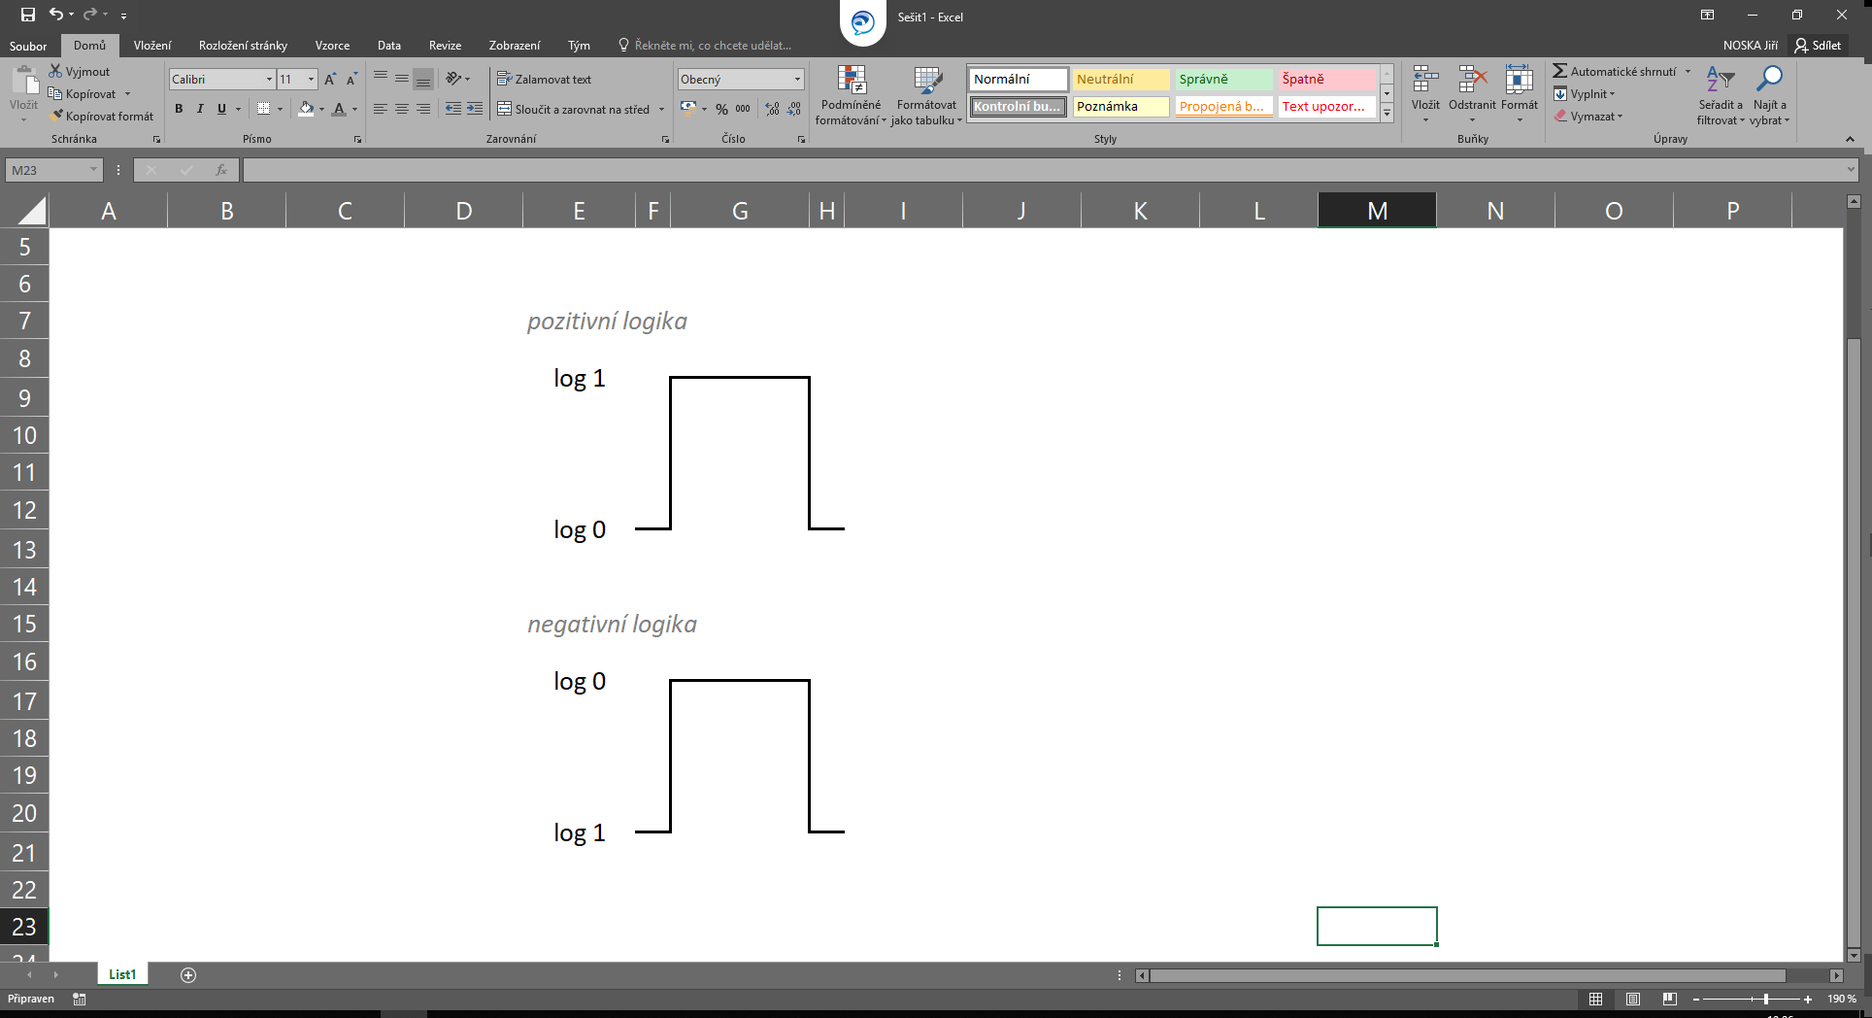*pozitivní logiku*
2. *negativní logiku*

*****Zdůvodni:*